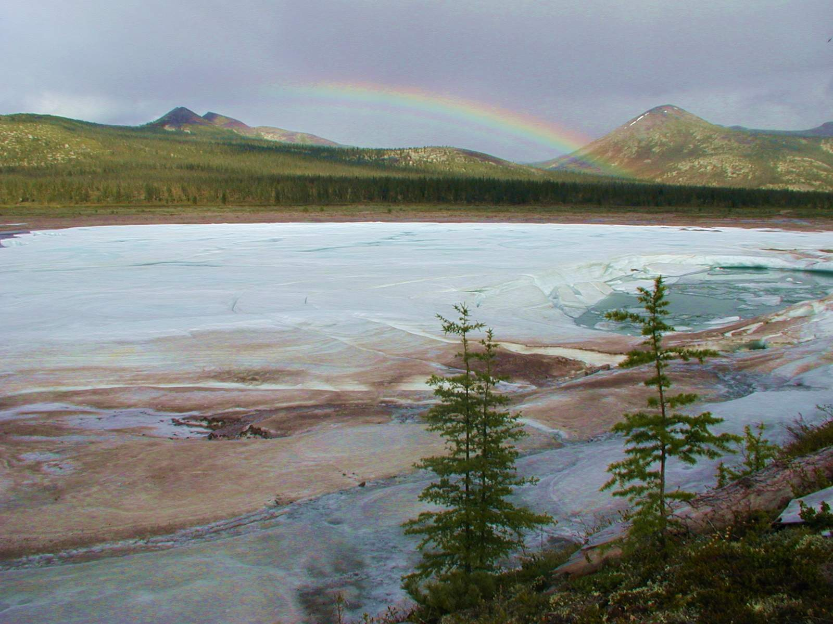
МУНИЦИПАЛЬНОЕ БЮДЖЕТНОЕ ДОШКОЛЬНОЕ ОБРАЗОВАТЕЛЬНОЕ УЧРЕЖДЕНИЕ
« УСТЬ – НЕРСКИЙ ДЕТСКИЙ САД ОБЩЕРАЗВИВАЮЩЕГО ВИДА С ПРИОРИТЕТНЫМ ОСУЩЕСТВЛЕНИЕМ ДЕЯТЕЛЬНОСТИ ПО ПОЗНАВАТЕЛЬНО – РЕЧЕВОМУ РАЗВИТИЮ ДЕТЕЙ №3 «СКАЗКА» МУНИЦИПАЛЬНОГО ОБРАЗОВАНИЯ « ОЙМЯКОНСКИЙ УЛУС (РАЙОН)»

( Подготовительная к школе группа « Винни»)
Май 2018 год

Воспитатель: Палий М. Д.
П. Усть- Нера

ДЕВИЗ:
«Знай, люби и охраняй свой край! »

- Команда а) «Хищники» Наш девиз: «Тот герой — за природу, кто горой!»
Команда б) «Травоядные» Наш девиз: «Мы любители природы — за нее в огонь и в воду!»
- «Мы Лесная братва
Шелестит для нас листва
Насекомые, зверята
Нам кричат: " Вперёд, ребята! "( ВСЕ)

Воспитатель: Прилетишь и влюбишься в тайгу,
Ты полюбишь этот край суровый.
Здесь вас ждёт такая целина,
У которой нет конца и края.
Здесь вас ждёт прекрасная страна –
Милая Якутия родная!
- Ребята, о чём это стихотворение?
1 слайд: ( Якутия -карта)
-Правильно, оно о нашей Якутии, которая огромна и прекрасна.
И чтобы мы лучше могли с ней познакомиться отправимся сегодня в путешествие.
Путешествие необычное, воображаемое – мы увидим нашу прекрасную Якутию глазами животного мира.

Вопросы к детям:
1. Как называется наша Республика?
2. А в какой стране она находится?
- Правильно, наша республика называется Якутия, а расположена она в России, и все мы с вами россияне.

2. - 3 слайд Тайга
3. Что вы видите перед собой сейчас?
4. Как называется наш лес? (тайга)
- Какие деревья растут в тайге? (ель, сосна, кедр, лиственница, осина, рябина).
-Тайга – это сплошной, безбрежный лес, который тянется тысячи километров. Тайга – дом для многих животных и птиц, тайга кормит, одевает и дарит тепло человеку.
А сможете ли вы их узнать?

4.-13 Слайды
Игра «Узнай и назови» (картинки деревьев).
(береза, карл. береза, верба, ольха, шиповник, рябина, стланик,листвиница, сосна, тополь черный)
Вот как хорошо вы справились с заданием, почти все деревья узнали и назвали правильно эти деревья на картинках
14 – 19 слайды « Цветы»
(Команды)
- Первый цветок ломает ледок.
- Весна красна цветами, а осень плодами.
Загадки:
- Вдоль дорожек он растет.
Только вовсе не цветет
Кровь остановить им можно
Что за травка? (Подорожник).

- На лужайке, возле леса,
Расцвели цветочки.
Желтые, как солнышко.
На зеленой ножке.
А как только подрастут,
Шапочки наденут –
Мягкие, воздушные –
Ветерку послушные! (Одуванчики)
- (подснежник, ландыш, колокольчик, иван-чай, ромашка, мать и мачеха , пижма, сардана)

Но наша тайга не может существовать без животного мира.

20—28 слайды Игра: «Лесные заморочки» птицЫ

- Его все называют лесным доктором за то, что он «лечит» деревья – вытаскивает из ствола и из под коры вредных насекомых и их личинок
Хоть я не молоток —
По дереву стучу:
В нем каждый уголок
Обследовать хочу.
Хожу я в шапке красной
И акробат прекрасный. (Дятел)
- Тонкий клюв у этой птицы.
Ноги тонкие, как спицы.
Он росточком невелик,
Где болото, там - … (Кулик)
- Побежала девушка от царя прочь, но мхи в тундре хватали её за ноги. Тогда взмахнула она руками, как крыльями и превратилась в птицу . Полетела в теплые края. С тех пор эта птица прилетает каждую весну к нам в Оймяконье, чтобы повидать своего отца Йиркапе. Да и люди ждут с нетерпением эту удивительную смелую птичку. Она приносит весну, за что люди прозвали Северный подснежник. ( Пуночка)

- Пробегает по дорожке
На коротких тонких ножках.
Часто хвостиком трясёт,
И под крышею живёт.
Комары её закуска.
Это птичка — … (Трясогузка)
- У него хороший слух
Но когда токует, — глух!
Можно даже, говорят,
Взять руками … (Глухаря)

- Эти птицы на ночлег
В голубой нырнули снег.
И до самого рассвета
В этом сказочном снегу
Птицам снилось лето
С голубикой на лугу. (Куропатки)
- Года она нам всем считает,
Птенцов своих она теряет.
«Ку-ку» то там то тут,
Как птицу эту зовут? (Кукушка)
- Встали братья на ходули,
Ищут корма по пути.
На бегу ли, на ходу ли
Им с ходулей не сойти. (Журавль); утка, чайка, свирестель, синехвостка, тетерев, сова)

29 слайд Физкультминутка
.
Белки прыгают по веткам. Прыг да скок, прыг да скок! Забираются нередко Высоко, высоко! (Прыжки на месте.)
Будем прыгать и скакать! Раз, два, три, четыре, пять!
Динамическая пауза.
Игра «Закончи предложение и покажи движение»
Хитрая, как ….
Быстрый, как…
Голодный, как…
Неуклюжий, как…
(Кто) забрался под листья.
(Кто) залез в берлогу.
(Кто) юркнул в дупло.
(Кто) укрылся под кустом.
(Кто) шмыгнул в логово.
(Кто) спряталась в нору.

Игра: «Отвечай-ка»
- какие звери меняют на зиму окраску? (белка, заяц)
- у какого зверя куст на голове? (лось)
- для чего зимой на реках делают проруби?

- какие звери впадают в спячку? (медведь, еж, барсук)
- какая птица никогда не высиживает птенцов? (кукушка)
- какое время года наступает после зимы? (весна)

30—38 Слайд О животных ( загадки, картинки)

№ 39 динамическая пауза: Лиса

ВОПРОСЫ:

Для команды « ТРАВОЯДНЫЕ»
1)У какого дерева листья желтеют раньше остальных?
2)Какой гриб опасен для человека, а полезен некоторым животным?
3)Зачем белке такой пышный хвост?
4)Какие птицы прилетают весной первыми?
5)Где находится ухо у кузнечика?
6)Зачем ёж таскает на себе яблоки?
7)Какого цвета наша планета , если смотреть из космоса?
8)Кого в шутку называют косым?
9)Кого величают по отчеству Патрикеевна?
10)Какую птицу называют сплетницей?

Для команды « ХИЩНИКИ»
1)След какого зверя похож на человеческий?
2)Какая ягода самая полезная для глаз?
3)Почему мыши все грызут?
4)Какая птица откладывает яйца в чужие гнезда?
5)Какая птица является государственным символом России?
6)Модель земного шара – что это?
7)В кого превратился гадкий утенок?
8)У кого из зверей фамилия Топтыгин?
9) Какую птицу называют лесным доктором?
10)Сколько ног у паука?

Оценка ситуаций людей в природе .
1)
Кто-то из девочек заметил ,что в лесу тихо и даже птицы не поют .Скучно совсем ,надо музыку включить погромче.
2) «Вот и кострище есть. Давайте разожжем здесь костер»- предложил Саша.
«Зачем здесь? Идем под то дерево, там уютнее»,- возразили девочки.
+
« ДОГОВОРИ»

• Кто умеет добрым быть - тот природу не будет губить.
• Враг природе тот, кто ее не бережет
• По лесу ходи – под ноги гляди.
• Много леса – не губи, мало леса – береги, а нет леса – посади.
• Люби лес, люби природу, будешь вечно мил народу.
• Птиц, зверей оберегай – никогда не обижай.
• Лес – богатство и краса, береги свои леса.
• Деревья – украшения земли.
• Дереву цена – по плодам, а человеку – по трудам.

Физкультминутка «Звериная зарядка»
Мы идем во лесок,
Будь внимателен, дружок. (Ходьба.)
Впереди ручеек,
Перейти – вот мосток. (На носочках.)
Пробирайся осторожно –
Промочить здесь ноги можно. (Высоко поднимают ноги.)
Мы попрыгаем немножко
По извилистой дорожке. (Прыжки.)
Как услышим в небе гром,
Спрячемся мы под кустом. (Приседают.)
Будем медленно идти –
Дождь настигнет нас в пути. (Легкий бег.)
Мы пришли с тобой, дружок,
Во дремучий во лесок. (Ходьба.)

Слайд 40: Чорон

